Fotogrāfija, reāla pr- ta attēls | Ģometrisks attēls
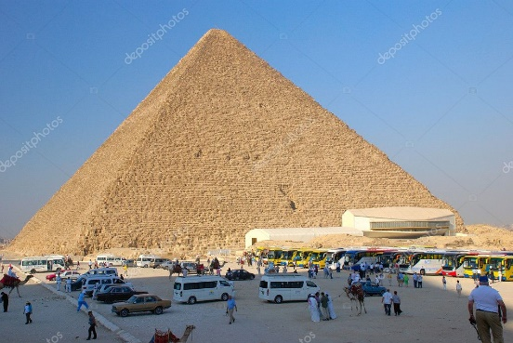 | 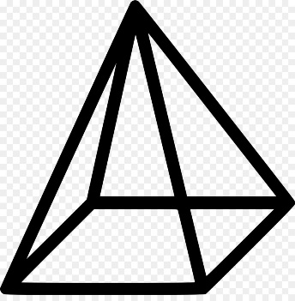
Piramīda

Atrast, nofotografēt
Taisnstūra prizma
Atrast foto
Trisstūra prizma
Atrast apkārtējā vidē, ierakstīt vietu | Atrast attēlu
Sešstūra prizma
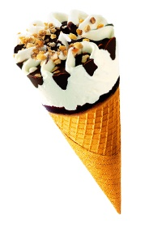 | Atrast ģeometrisku attēlu
Konuss
Cilindrs
Visās iekrāsotajās tabulas šūnās jāizpilda uzdotais!

3D konstruēšanas darbs-
- Daļa -Sešstūra prizmas karkasa izveide.
- Daļa- Pasūtījuma darbs matemātikas kabinetam

